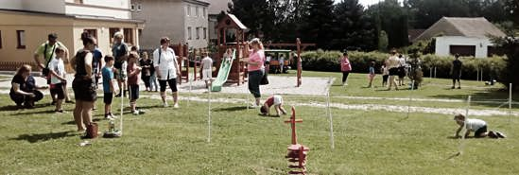

**V SOBOTU 1. ČERVNA 2019 OD 14.00 HOD**

**SE KONÁ**

**D Ě T S K Ý D E N**

**VE VRANOVICÍCH NA ZAHRADĚ MATEŘSKÉ ŠKOLY**

**PRO DĚTI JE PŘIPRAVENO MNOHO SOUTĚŽÍ A HER ,**

**UKÁZKA SEBEOBRANY**

**TÍMTO VÁS VŠECHNY SRDEČNĚ ZVEME**

**VSTUPNÉ DOBROVOLNÉ**